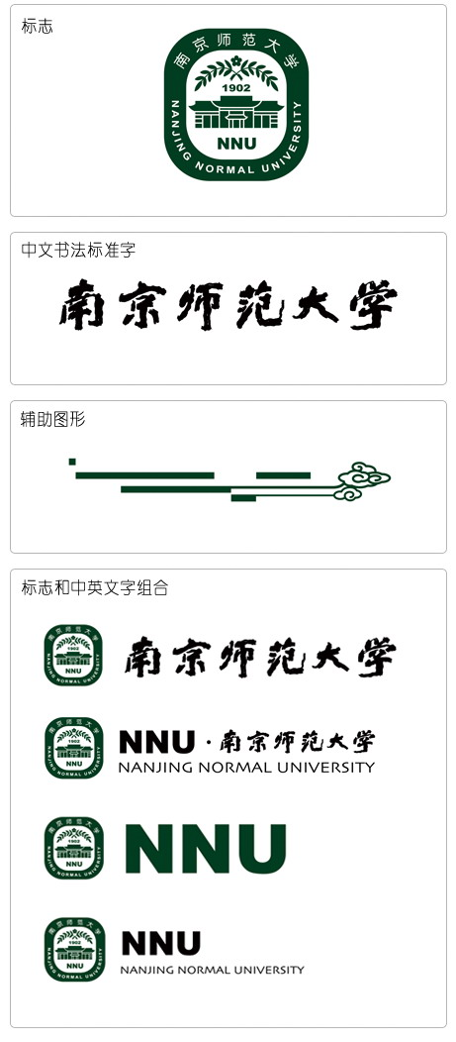



**数据挖掘**

**课后作业**

|  |  |
| --- | --- |
| 专 业： | 人工智能 |
| 班 级： | 192204 |
| 学 号： | 19220432 |
| 姓 名： | 陆昊宇 |

2024年11月11日

## 课后作业

1. 假设最小支持度阈值为40%，基于以下事务集写出使用FP-growth挖掘频繁项集的过程。

表1. 事务集

|  |  |
| --- | --- |
| TID | 项集 |
| 1 | {a,b,d,e} |
| 2 | {b,c,d} |
| 3 | {a,b,d,e} |
| 4 | {a,c,d,e} |
| 5 | {b,c,d,e} |

## 回答区域

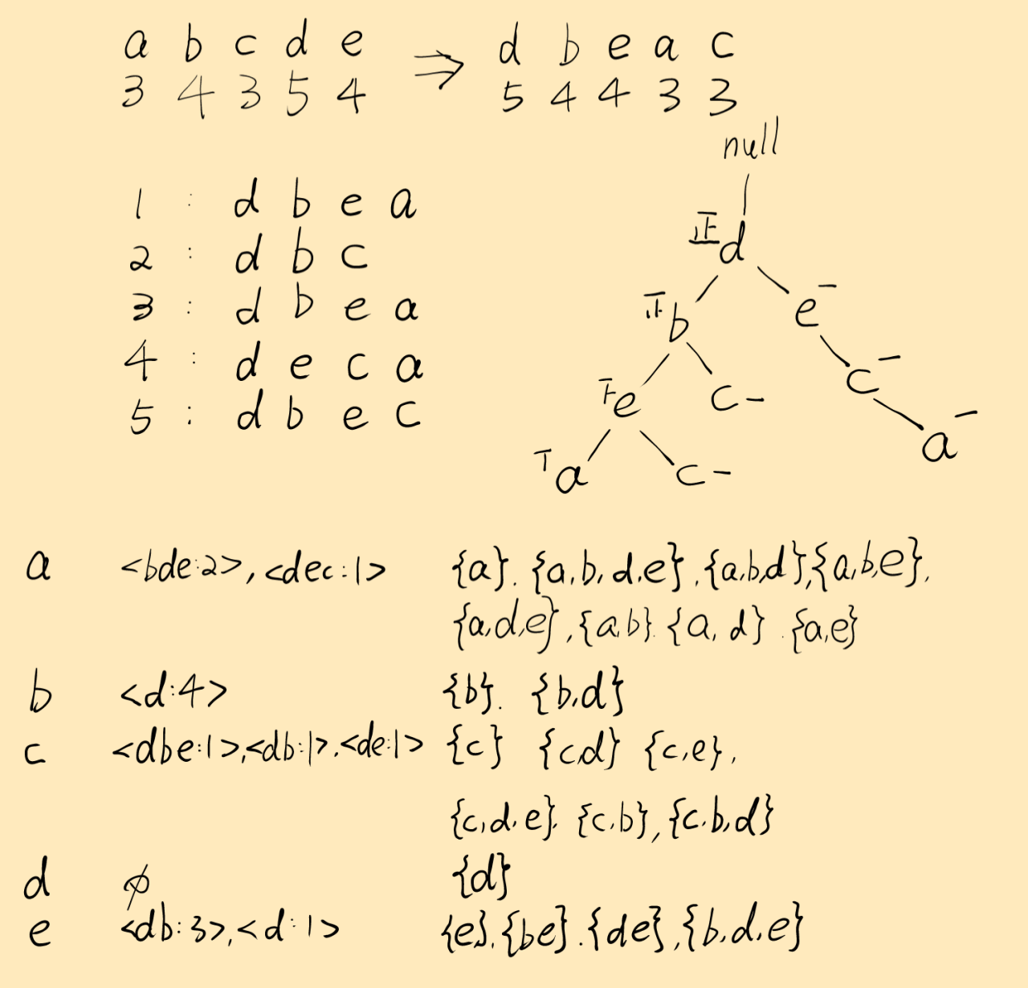

**提交入口：**

<https://send2me.cn/9uPS6fez/SeCfVbZ-H3j3wA>